实验3-1

SW1

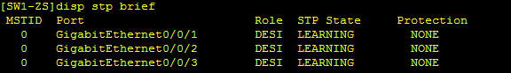

SW2

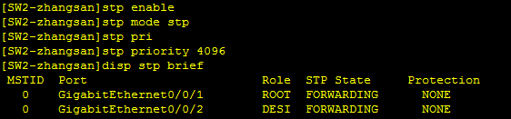

SW3

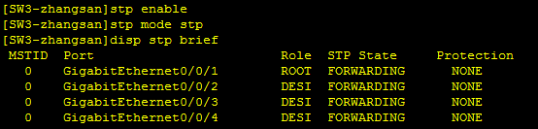

SW4

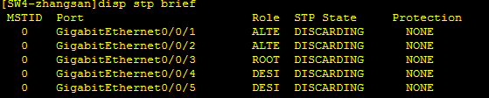

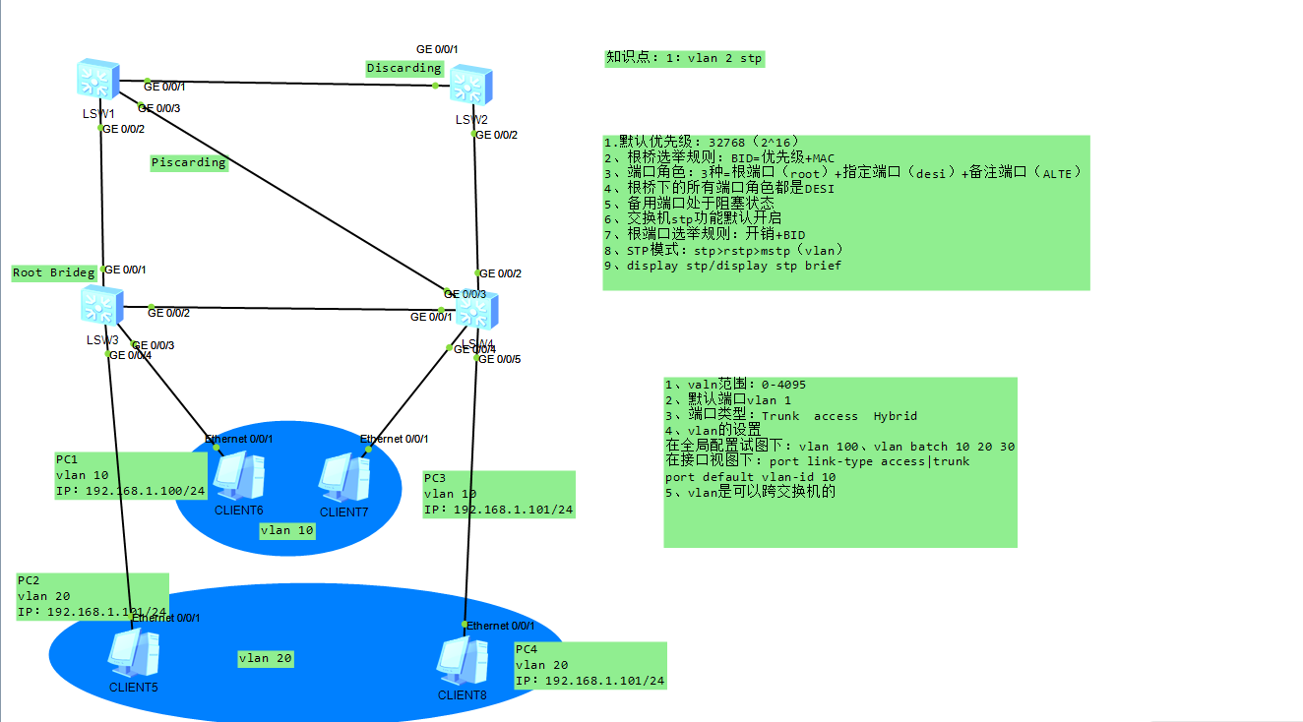

实验3-2

